S Q L



“Una base de datos permite almacenar datos con una relación que luego podamos convertir en información, esa información en operaciones de negocios.”

INSTALAR MYSQL Y la interfaz gráfica MYSQL WORKBENCH en UBUNTU

https://platzi.com/tutoriales/1566-bd/8226-como-instalar-mysql-y-workbench-en-ubuntu-sin-morir-en-el-intento/

Nota: En la sintaxis
$ mysqladmin -u root password tupassword ---> colocar el password para entrar a workbench

CONECTAR A BASE DE DATOS

mysql -u root -h localhost -p

-U Cual es el usuario. “root” es mas grande de todos
-h Host en que servidor o dominio esta tu base de datos. El 127.0.01 es el local host

-p se enviará un password. Nota: no enviar el password directamente en este comando

COMANDOS (todos deben terminar con ;):

show databases;
permite ver las bases de datos existentes en el servidor (en este caso mi máquina) que el usuario tiene acceso.

use tmp;
seleccionar la base de datos a usar. En este caso ‘tmp’

show tables;
ver tablas.

Buscar tablas por su nombre:
SHOW TABLES LIKE '%cadena de caracteres%'

select database();
muestra en que base de datos estas actualmente.

show warnings;
ver cual es el problema.

CONTROL + L --→ limpiar la pantalla.

Comentarios: comenzarlos en el símbolo“ ¬¬ “ pueden colcoarse en medio del query.

CREACIÓN DE TABLAS Y TIPOS DE DATOS- DISEÑO DE BASE DE DATOS SEGUN TIPO DE TABLA

INNODB
Tabla robusta, más recuperable en caso de fallas de falla de disco duro. Más lenta.
Tabla de catálogo. Crecimiento Lento.

MYISAM
Rápida. Mucho acceso a disco duro, más agilidad al sistema. Transacción de registros es 1 a 1.
Tabla de operación. De crecimiento Rápido y de mucho acceso al disco duro.

- Creamos una base de datos BD
CREATE DATABASE platzi_operation;
CREATE DATABASE IF NOT EXISTS platzi_operation;
Arroja un Query OK en caso de que la base de datos ya exista.
Nota: De existir la base de datos y querer creearla, el sistema arroja el error 1007 confirmando su existencia.

- creamos una tabla si no existe y a continuación detallamos sus columnas:
CREATE TABLE IF NOT EXISTS books(
book_id INTEGER UNSIGNED PRIMARY KEY AUTO_INCREMENT,
author_id INTEGER UNSIGNED,
title VARCHAR(255) NOT NULL,
`year` INTEGER UNSIGNED NOT NULL DEFAULT 1900,
language VARCHAR(2) NOT NULL DEFAULT 'es' COMMENT 'ISO 639-1 Language',
cover_url VARCHAR(500),
price DOUBLE(6,2) NOT NULL DEFAULT 10.0,
sellable TINYINT(1) DEFAULT 1,
copies INTEGER NOT NULL DEFAULT 1,
description TEXT
);

CREATE TABLE IF NOT EXISTS authors(
author_id INTEGER UNSIGNED PRIMARY KEY AUTO_INCREMENT,
name VARCHAR(100) NOT NULL,
nationality VARCHAR(3)
);

NOTA: RELACIÓN LÓGICA, NO ES ACTIVA. Podemos tener “libros” sin “autor” y la BD no nos dirá nada. Pero la relación debe existir por medio del id.
Ambas columnas relacionadas deben ser del mismo tipo de dato.
El id de la tabla libros no es llave primaria porque solo hace referencia a un valor de la tabla autores.

DETALLE DEL SCRIP

CREATE TABLE IF NOT EXISTS books(
book_id INTEGER UNSIGNED PRIMARY KEY AUTO_INCREMENT,
**id sera un número entero, sin signo dado que solo serán positivos, llave primaria, auto-incremental al sig valor. Si eliminamos una tupla el id se elimina y no existe.
author_id INTEGER UNSIGNED ,

title VARCHAR(255) NOT NULL,
**sera un texto de 255 caracteres, no permite que quede sin completar.
`year` INTEGER UNSIGNED NOT NULL DEFAULT 1900,
**CON LAS COMILLAS INVERTIDAS PODEMOS INDICAR QUE NO HACEMOS REFERENCIA A UNA PALABRA RESERVADA.
**valor entero positivo, …., su valor por defecto será 1900.
language VARCHAR(2) NOT NULL DEFAULT 'es' COMMENT 'ISO 639-1 Language',
**permite 2 caracteres, …, comentario para quien vea la estructura.
cover_url VARCHAR(500),
**Nota: nunca guardar imágenes o binarios en una BD. Sustituir por un VarChar con la url donde esta almacenado.
price DOUBLE(6,2) NOT NULL DEFAULT 10.0,
**double indica (la cant de digitos adelante de la coma, la cant de digitos detrás de la coma)
sellable TINYINT(1) DEFAULT 1,
**permite solo dos valores 0 o 1. Bandera booleana.
copies INTEGER NOT NULL DEFAULT 1,
description TEXT
**Ingrese tanto texto como lo permita la capacidad de disco
);

VER DESCRIPCIÓN DE LA TABLA Y ELIMINAR TABLA

describe authors;
desc authors;
muestra el contenido de las columnas de la tabla.

TRUNCATE TABLE books;
Vacía la tabla eliminando todos sus registros pero no elimina la tabla de la base de datos.

drop table authors;
Borra tabla, contenido y estructura. Sin posibilidad de recuperar.

Drop database isf exists cursoplatzi;
Borra la BD.

CREATE TABLE IF NOT EXISTS clients(
client_id INTEGER UNSIGNED PRIMARY KEY AUTO_INCREMENT,
`name` VARCHAR(50) NOT NULL,
email VARCHAR(100) NOT NULL UNIQUE,
birthdate DATETIME,
gender ENUM('M', 'F', 'ND') NOT NULL,
active TINYINT(1) NOT NULL DEFAULT 1,
created_at TIMESTAMP NOT NULL DEFAULT CURRENT_TIMESTAMP,
updated_at TIMESTAMP NOT NULL DEFAULT CURRENT_TIMESTAMP ON UPDATE CURRENT_TIMESTAMP
);

UNIQUE determina que ese valor no pueda repetirse en otra tupla. Valor único. Utilizado para verificar y no dar de alta dos veces el mismo registro de, en este caso, cliente.

ENUM limita que solo puedan ingresarse las opciones definidas por default.

TIMESTAMP basado en el número época almacenado en las computadoras desde 1970. En número de segundos (número entero) el cual permite realizar cálculos convirtiendo sus valores y presentarlo en la forma fecha y horas.

DATETIME puede hacer cosas del TIMESTAMP pero no es tan eficiente a la hora de hacer cálculos porque no se guarda en segundos.

“active TINYINT(1) NOT NULL DEFAULT 1,” BUENA PRACTICA, nunca eliminar un registro/tupla. Utilizar una columna que indique si es una tupla activa o inactiva.

NULL DEFAULT CURRENT_TIMESTAMP si no se genera el valor del comando TIMESTAMP tomará la fecha y hora actual del sistema.

ON UNPDATE CURRENT_TIMESTAMP cuando se modifique la tupla almacena automáticamente el valor de tiempo.

CREATE TABLE IF NOT EXISTS operations (
operation_id INTEGER UNSIGNED PRIMARY KEY AUTO_INCREMENT,
book_id INTEGER UNSIGNED NOT NULL,
client_id INTEGER UNSIGNED NOT NULL,
type ENUM("Vendido", "Prestado", "Devuelto") NOT NULL,
created_at TIMESTAMP NOT NULL DEFAULT CURRENT_TIMESTAMP,
updated_at TIMESTAMP NOT NULL DEFAULT CURRENT_TIMESTAMP ON UPDATE CURRENT_TIMESTAMP,
finished TINYINT(1) NOT NULL DEFAULT 1
);

COMANDO INSERT - SELECT

INSERT INTO authors (author_id, name, nationality) VALUES( NULL, 'Juan Rodolfo', 'MEX');
INSERT INTO authors VALUES(0, 'Gabriel Garcia Marquez', 'COL');
Inserta los registros y anula el error de dejar vacío el campo que se auto incrementa.

INSERT INTO authors (name, nationality) VALUES('Isabel Allende', 'CHI');
Inserta los registros en la tabla siempre que matcheen la relación campo-registro.

SELECT * FROM autors;
SELECT * FROM autors\G;
ver los registros cargados. Devuelve EMPTY si esta vacía.

SELECT * FROM authors WHERE author_id = 1 ;
trae el registro que cumple con la condicion WHERE { }.

SELECT * FROM authors WHERE author_id = 1 \G;
agregando la sintaxis “\G” devuelve el registro en forma de columna .

SELECT {campo} FROM authors WHERE author_id = 1 \G;
trae solo el valor del campo especificado que cumpla con la condición.

INSERT INTO clients(client_id, name, email, birthdate, gender, active)
VALUES (1,'Maria Dolores Gomez','Maria Dolores.95983222J@random.names','1971-06-06','F',1),
(2,'Adrian Fernandez','Adrian.55818851J@random.names','1970-04-09','M',1),
(3,'Maria Luisa Marin','Maria Luisa.83726282A@random.names','1957-07-30','F',1),
(4,'Pedro Sanchez','Pedro.78522059J@random.names','1992-01-31','M',1);

COMANDO ON DUPLICATE

Al insertar una tupla que repite una llave primaria o un valor unico, el sistema no lo permite.
INSERT INTO clients(name, email, birthdate, gender, active)
VALUES ('Maria Dolores Gomez','Maria Dolores.95983222J@random.names','1971-06-06','F',1);

INSERT INTO clients(name, email, birthdate, gender, active)
VALUES ('Maria Dolores Gomez','Maria Dolores.95983222J@random.names','1971-06-06','F',0) ON DUPLICATE KEY UPDATE active = VALUES(active);

- ON DUPLICATE KEY establece una condición en caso de repetir un valor irrepetible. Con UPDATE actualiza el registro, tomando los valores enviados en el query y actualizando los preexistentes. Ej: del campo “active” actualiza al valor que esta siendo ingresado en la declaración de VALUES.

INSERCIÓN DE DATOS CON QUERIES ANIDADOS. CON COMANDO SELECT

Ejemplo en un CSV:
El laberinto de la soledad, Octavio Paz, 1952

INSERT INTO books (title, author_id,`year`)
VALUES('El laberinto de la soledad',
(SELECT author_id FROM authors WHERE name = 'octavio paz' LIMIT 1),
1952
);

** El query anídado selecciona el campo id de la tabla indicada que cumpla con la condición campo = valor buscado

** LIMIT establece un límite de registros que debe traer la tabla. Es una palabra reservada que debe utilizarse en los siguientes contextos:
Trae los primeros 10 tuplas de una tabla.
Trae los primeros 10 resultados de una condición Where.

IMPORTAR DATOS DE UN ARCHIVO CON QUERY A MYSQL

Hay dos formas. La primera desde MySql se importan archivos (.txt o .sql) mediante el comando SOURCE. La sintaxis incluye el path donde se encuentra el archivo dentro del Sistema operativo.

SOURCE /home/lucas/Descargas/all_data.txt;
SOURCE /home/lucas/Descargas/all_schema.txt;

La segunda forma de hacerlo es a través de la consola de BashShell, utilizando el comando para acceder y conectarse a MySql. Luego de terminar la sintaxis agregamos el símbolo < propio del sistema unix, seguido de este se coloca el nombre del archivo (SI ES QUE NOS ENCONTRAMOS EN LA CARPETA DE UBICACIÓN) o colocamos el path para acceder al mismo.

mysql -u root -h localhost -p < all_schema.txt
mysql -u root -h localhost -p < /home/lucas/Descargas/all_schema.txt

mysql -u root -h localhost -p -D cursoplatzi < all_data.txt

Nota: -D especifíca en que Base de Datos queremos insertar las instrucciones almacenadas en el archivo. Dado que “all_data.txt” incluye los querys para insertar datos en tablas, necesitamos indicarle a MySql en que base de datos se encuentran las mismas.

Comando SELECT y AS (alías)

SELECT CREA UNA TABLA, UTILIZANDO LA INFORMACIÓN EXISTENTE, EN BASE A LOS PARÁMETROS INDICADOS.

SELECT name FROM authors LIMIT 5;
Muestra el campo de la tabla indicada. Sólo 5 registros.

SELECT name, nationality FROM authors;
Muestra una tupla de campos de la tabla indicada.

SELECT name, email, gender FROM clients WHERE gender = ‘F’;
Crea la tabla con los campos indicados de los registros que cumplan la condición WHERE.

SELECT now(); Función de mysql que tra la fecha actual.
SELECT YEAR now(); Se limita a traer el año de la fecha actual.

SELECT YEAR(NOW()) - YEAR(birthdate) FROM clients LIMIT 10;
Se crea un campo nuevo en base a una función creada por nosotros.

SELECT * FROM clients WHERE name LIKE '%Saave%';

- LIKE es un condicional.
- % wildcar que indica que lo que diga antes/después de la cadena siguiente es irrelevante.

SELECT name, email, YEAR(NOW()) - YEAR(birthdate) AS edad, gender FROM clients WHERE gender = 'F' AND name LIKE '%Lop%';

- AS creador de alias. Indica que creará un campo definido como ‘edad’ para ordenar el resultado de la función indicada por el query “YEAR(NOW()) - YEAR(birthdate)”.
También designa un nombre para ser llamado al momento de referirnos a una tabla.

select count(*) from authors;

select book_id, author_id, title from books;
RELACIONES ENTRE TABLAS: JOIN
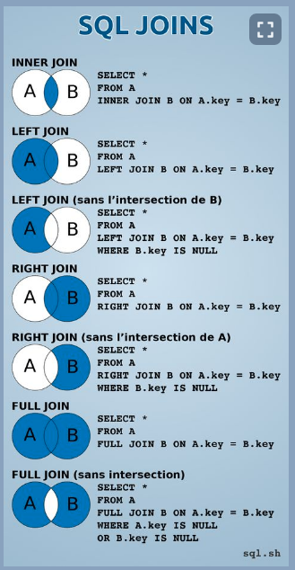
“Tomar dos tablas, relacionarlas y desplegar la información ya relacionada”

BUENA PRÁCTICA Utilizar El query con inner join explícito. Ayuda a su lectura y el entendimiento de la relación entre tablas.

Error de ambigüedad es el caso que puede generar error al momento de mencionar una columna que se repite en las dos tablas. Se debe especificar a que tabla corresponde.

select b.book_id, b.title, a.name, a.author_id
from books as b
inner join authors as a
on a.author_id = b.author_id
where a.author_id between 1 and 5;

1) seleciona una tabla como pivote FROM, y con cual se relacionará JOIN (o INNER JOIN).
2) designe un alias para referirse a la tabla books (AS b) y otro para authors (AS a)
3)ON punto en el que se relacionan las tablas. Condición.

select b.title, a.name as author_name, c.name as client_name, t.type, t.transaction_id
from transactions as t ¬¬ tabla pivote
join books as b on t.book_id = b.book_id
join clients as c on t.client_id = c.client_id
join authors as a on b.author_id = a.author_id
where t.type IN ('sell', 'lend') ¬¬ simil al condicional OR

1) designo alias a los campos que refleje en pantala para diferenciarlos
2) desgino la tabla pivote. Luego las tablas con cuales se relación y la condión que vinculara los registros.
3) creo una nueva relación entre tablas que no son pivotes.
4) genereo una condición para filtrar los registros:
IN toma los registros que su campo contenga los valores indicados. Funciona como condicional WHERER….OR
where t.type = 'sell' OR t.type = 'lend'

WHERE NOT excluirá los campos con ese valor.
where not t.type = 'return'
WHERE . . . IS NOT NULL excluye todos los campos NULL de la columna.
WHERE a.nationality IS NOT NULL

COMANDO ORDER, LEFT JOIN, GROUP BY (para función COUNT(*)(clase 17)

- LEFT JOIN toma todos los registros de la tabla pivote y busca relaciones en las tablas secundarias. Es útil porque no deja afuera ningún registro que no tenga una relación.
INNER JOIN no traería a la tabla creada a todos los registros que no tengan una relación entre ambas tablas.

SELECT a.author_id, a.name, a.nationality, COUNT(b.book_id) AS count
FROM authors AS a
LEFT JOIN books AS b ON b.author_id = a.author_id
WHERE a.author_id BETWEEN 1 AND 5
GROUP BY a.author_id
ORDER BY a.author_id;

Nota:

- ORDER BY por defecto es ascendente o DESC para descendente. Este decorador le indica al query que columnas quiero que utilice para mostrar el orden. También indica que columna ordenar primero y cuales son las siguientes en ordenar.
ORDER BY columna1, columna2 DESC
El orden esta garantizado hasta llegar al programa.
El contexto de su uso es, order los valores cuando se peticiona una tabla completa. También ordenar las tuplas peticionadas por el condicional where de un query.
Ordenar valores parciales (solic. Con decorador limit) provoca que mysql arroje error.
Si utilizamos primero ORDER BY {} y luego colocamos el decorador LIMIT es aceptado por mysql ya que se limita a mostrar los valores ya ordenados de la tabla completa.

- Función de columna COUNT(*) (contador) Cuenta la cantidad de registros del campo indicado. Esta función necesita agruparse, por lo que necesita tener en el Query el comando GROUP By.
- GROUP BY selecciona el primer dato que no se volverá a repetir en caso de aparecer en los registros. Funcionará como columna pivot. Lo cruza con el resto de los registros del mismo dato para agrupar el contador que solicita la petición.

En síntesis, GROUP BY se asemeja a la creación de una lista de elementos cuyos atribuyos los definimos como los valores. Al leer registro a registro agrega a la lista un elemento que no exista previamente, de existir omite la creación, y luego llama al elemento devuelve sus atributos (contadores, operacions, etc.)

¬¬ Repetir la petición con INNER JOIN demuestra que se dejan fuera los valores que no contengan registros en la relación de tablas.
SELECT a.author_id, a.name, a.nationality, COUNT(b.book_id) AS count
FROM authors AS a
INNER JOIN books AS b ON b.author_id = a.author_id
WHERE a.author_id BETWEEN 1 AND 5
GROUP BY a.author_id
ORDER BY a.author_id;

¬¬ LEFT JOIN para traer datos incluso que no existen, como el caso del author_id = 4 que no tene ningún libro registrado.
SELECT a.author_id, a.name, a.nationality, b.title
FROM authors AS a
LEFT JOIN books AS b ON b.author_id = a.author_id WHERE a.author_id BETWEEN 1 AND 5 ORDER BY a.author_id;
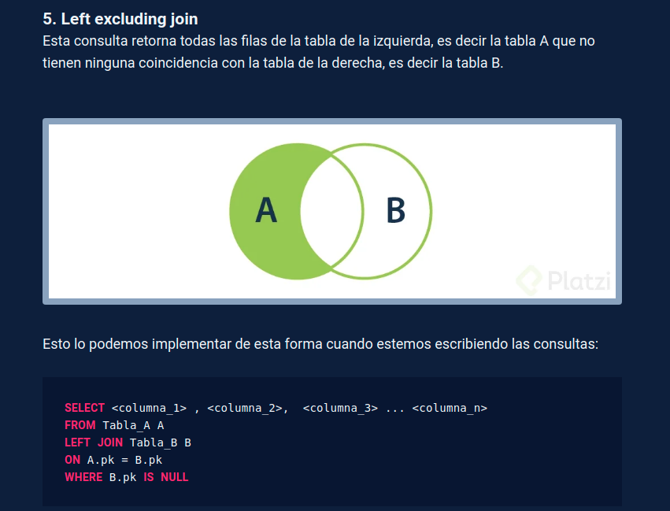
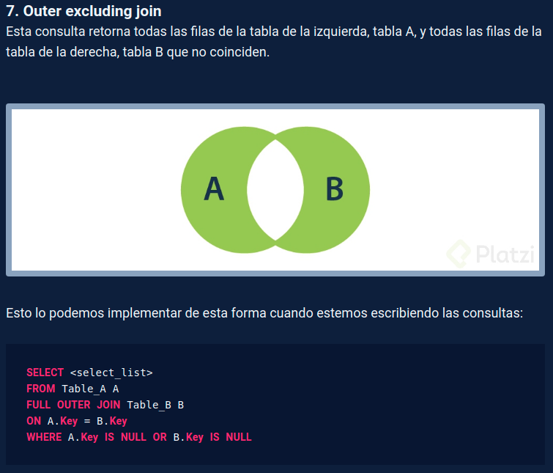

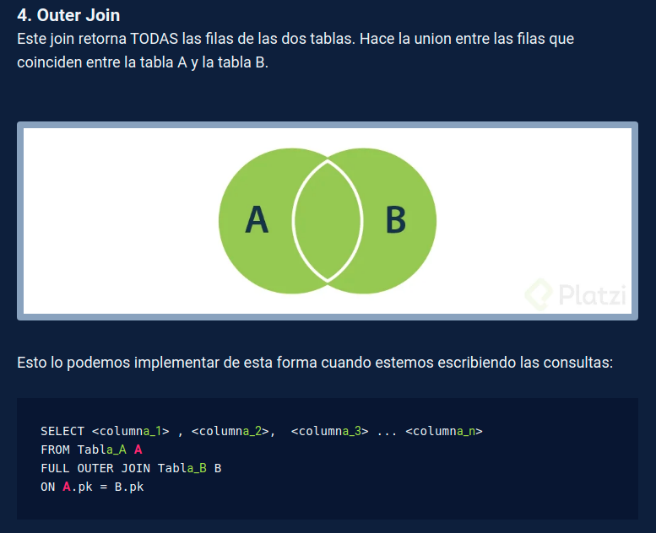

SELECT DISTINCT – WHERE {} IS/IS NOT NULL - IN / NOT IN / <> “distinto de”

FUNCIÓN COUNT () - AVG () - MAX() - MIN()

EJERCICIOS
(clase 19= CASOS DE NEGOCIONES)

1) ¿Que nacionalidades hay?

SELECT DISTINCT nationality FROM authors
ORDER BY nationality;

Palabra reservada DISTINCT nos traerá los diferentes elementos que contiene la columna (sin repetirlos), incluido los valores null.

“Funciona como un listado que agrega el elemento si no existe, verifica la lista y de existir lo emite. Luego llamabamos esa lista!.

Función COUNT(*) funciona como un contador va incrementando en 1a medida que lee una fila/ tuple/ registro de la tabla y se cumple el requisito solicitado. Con * tiene en cuenta todo la fila, al no haber una condición WHERE leerá y contará todas las tuplas.
BUENA PRÁCTICA utilizarlo sobre la llave que queremos utilizar, por ejemplo el identificador único COUNT(book_id).

2) ¿Cuántos escritores hay de cada nacionalidad?
SELECT a.nationality, COUNT(a.author_id) AS count_nationality
FROM authors AS a
WHERE a.nationality IS NOT NULL
GROUP BY a.nationality
ORDER BY count_nationality DESC;

Al realizar la cuenta por author_id, el query debe contar los casos encontrados que su nacionalidad sean NULL.
La condición WHERE a.nationality IS NOT NULL deja de lado los valores NULL.
Para dejar fuera otros
SELECT a.nationality, COUNT(a.nationality) AS count_nationality
FROM authors AS a
WHERE a.nationality IS NOT NULL
GROUP BY a.nationality
ORDER BY count_nationality DESC, nationality ASC;

Si realizamos la cuenta por el campo nacionalidad, el query solo agrupara los casos que exista un valor, dejando fuera los registros NULL.
Se esta pidiendo que ordene las nacionalidades con mayor cantidad de libros, y en los casos donde existan resultados con las mismas cantidades, ordenar estos en orden ascendente.
ORDER BY count_nationality DESC, nationality ASC;

Seleccionar casos especificos de datos que deseo dejar fuera o traerlos exclusivamente, utilizo IN / NOT IN / <> “distinto de”

AND a.nationality IN('RUS','USA')
AND a.nationality NOT IN('RUS')
AND a.nationality <>'RUS'

SELECT a.nationality, COUNT(a.nationality) AS count_nationality
FROM authors AS a
WHERE a.nationality IS NOT NULL
AND a.nationality NOT IN('RUS')
GROUP BY a.nationality
ORDER BY count_nationality DESC, nationality ASC;

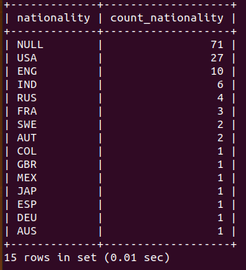

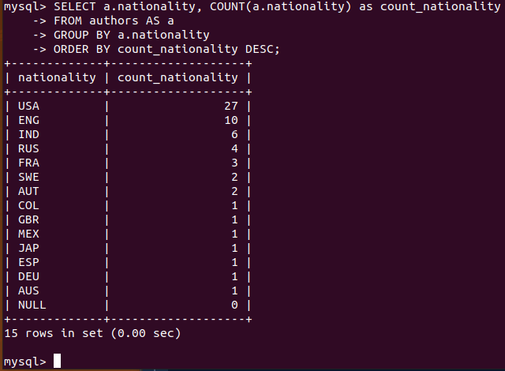

“EL orden de las condiciones es importante porque va filtrando a los casos mas puntuales, haciendo que la petición vaya trabajando en volumenes de datos más pequeños.”

3)¿Cuántos libros hay de cada nacionalidad?

[Se lee cada registro de la tabla books y según la nacionalidad del autor se debe proveer un contador al campo nacionalidad que funciona como pivot]

SELECT a.nationality, COUNT(b.book_id) AS quantity_book
FROM books AS b
JOIN authors AS a ON b.author_id = a.author_id
GROUP BY a.nationality
ORDER BY quantity_book DESC
;

4)¿Cuál es el promedio / desviación standard del precio de libros?
5) IDEM por nacionalidad.

SELECT title, price FROM books ORDER BY price DESC;

**Función promedio AVG({columna} trae el promedio)
**Función desviación standard STDDEV({columna}) es muy útil en cuestiones de Big Data o análisis de datos. Es una función muy cercana al procesador de la base de datos.

SELECT a.nationality, COUNT(b.book_id) AS c_books, AVG(price) AS prom, STDDEV(price) AS std
FROM books AS b
JOIN authors AS a
ON a.author_id = b.author_id
GROUP BY a.nationality
ORDER BY c_books DESC
;

6)¿Cuál es el precio máximo /mínimo de un libro?

**Función MAX() y MIN()
SELECT a.nationality, MAX(b.price), MIN(b.price)
FROM books AS b
JOIN authors AS a
ON a.author_id = b.author_id
GROUP BY a.nationality
;

CONCAT() - TO_DAYS() - NOW()

7)¿Como quedaría el reporte de préstamos?

SELECT c.name, t.type, b.title, a.name, a.nationality
FROM transactions AS t
LEFT JOIN clients AS c
ON c.client_id = t.client_id
LEFT JOIN books AS b
ON b.book_id = t.book_id
LEFT JOIN authors AS a
ON b.author_id = a.author_id

¬¬ CONCAT() concatenar, juntar dos o mas cadenas de caracteres.

SELECT c.name, t.type, b.title, CONCAT(a.name, "(", a.nationality, ")") AS autor
FROM transactions AS t
LEFT JOIN clients AS c
ON c.client_id = t.client_id
LEFT JOIN books AS b
ON b.book_id = t.book_id
LEFT JOIN authors AS a
ON b.author_id = a.author_id

¬¬ TO_DAYS() Recibe como parámetro un TIMESTAND, un DATETIME, o una fecha con el formato '0000-01-01'. Da el num de días que pasaron desde el 1 de enero del año 0 de nuestra época al día de hoy. Desde que comenzo el calendario gregoriano).
¬¬ La función NOW nos da el día de hoy.
SELECT NOW();
2021-05-02 21:42:36

Es muy util porque compara fechas de forma numérica. Si queremos saber cuanto tiempo paso desde una fecha al día de hoy solo realizamos la operación restando los días desde la fecha en cuestión a los días de hoy. Operación matemática numerica binaria.

SELECT TO_DAYS(NOW()); Los numeros de días que pasaron hasta el dia de hoy

SELECT TO_DAYS('0000-01-01'); La cantidad de días que pasaron hasta esa fecha.

SELECT TO_DAYS(NOW())-TO_DAYS('1988-10-04');
Cuantos días pasaron desde el nacimiento de una persona

Hace cuanto se rento un libro de la tabla de “transactions”:

SELECT c.name, t.type, b.title, CONCAT(a.name, "(", a.nationality, ")") AS autor, TO_DAYS(NOW()) - TO_DAYS(t.created_at) AS ago
FROM transactions AS t
LEFT JOIN clients AS c
ON c.client_id = t.client_id
LEFT JOIN books AS b
ON b.book_id = t.book_id
LEFT JOIN authors AS a
ON b.author_id = a.author_id
;

UPDATE – DELETE - TRUNCATE
(clase 21)

Update se utiliza en caso de corregir un dato mal cargado o si hay que actualizar los datos, como por ejemplo modificar contadores.

BUENA PRÁCTICA:
- No es recomendable borrar registros, para eso utilizamos banderas booleanas que identifican un cliente como activo o no.
- La función DELETE borra desde un registro a una tabla, por lo que hay que ser super específico como indicar que registro queremos eliminar. Utilizamos el ID como referencia.
- El condicional WHERE siempre debe ir, en caso contrario afectaremos a toda la base de datos.
- Un consejo es poner un límite para eliminar un solo registro en caso de tener varios relacionados. Con esto comprobamos que precisamente el query es correcto y el registro también. Acto seguido solo cambiamos la cantidad deseada y borramos los registros que necesitamos.

DELETE FROM authors WHERE author_id = 142 LIMIT 1; //ELIMINA EL REGISTRO!!!
DELETE FROM authors; //ELIMINA LA TABLA!!!

Comando básico de UPDATE:

UPDATE tabla
SET [columna = valor, ..]
WHERE
[condiciones]
LIMIT 1;

- Actualizamos Desactivando a un cliente:

1) Buscamos si hay algún cliente desactivado.
select client_id, name from clients where active <> 1

2) Al no encontrarlo actualizamos el cliente con id 80 y Luego confirmamos.

UPDATE clients
SET active = 0
WHERE client_id = 80
LIMIT 1;

select client_id, name from clients where active <> 1

- Actualizamos los registros de un cliente, como el email:

select * from clients where client_id = 77;

UPDATE clients
SET email = 'jesus_perez@gmail.com'
WHERE client_id = 77
LIMIT 1;

TRUNCATE es una palabra reservada que se utiliza para vaciar una tabla.

TRUNCATE nombre_tabla;

(clase 22)
QUERYS con columnas basadas en funciones y filas agrupadas ( MATRIZ)
COUNT() - SUM() - IF( , , )

¬¬ Count suma 1 cada que se cumple el requisito que se solicita. Como no tenemos condicional cuenta todos los registros.

SELECT COUNT(book_id) FROM books;

¬¬ Sum es un comando donde suma cada uno de los valores, a medida que lee cada uno de los registros y se cumple la condición. En estos casos la cuenta de registros y la suma de 1 por cada registro serán las mismas.

SELECT COUNT(book_id), SUM(1) FROM books;

SELECT SUM(price) FROM books WHERE sellable = 1;
Suma todos los valores de la columna precio.

SELECT SUM(price*copies) FROM books WHERE sellable = 1;
Realiza la suma del total de libors disponibles multiplicado por su precio.

¬¬ Condicional IF( condición, true, false)
SUM(IF(condición, true, false))

SELECT a.nationality, COUNT(book_id),
SUM(IF(year<1950, 1, 0)) AS '<1950',
SUM(IF(year>=1950 AND year<1990,1,0)) AS '<1990',
SUM(IF(year>=1990 AND year<2000,1,0)) AS '<2000',
SUM(IF(year>=2000, 1, 0)) AS '<2000'
FROM books AS b
JOIN authors AS a ON a.author_id = b.author_id
WHERE a.nationality IS NOT NULL
GROUP BY a.nationality
;

Acabamos de darle a la base de datos la posibilidad de realizar operaciones lo cual la hace potente para traer información ordenada y más precisa para ser trabajada.
No es común hacer esto dado que la información segmentada puede corresponder a la capa de negocio(programación) que a la capa de datos(base de datos).

(clase 23)
COMANDO ALTER TABLE
MODIFICAR LAS TABLAS

Alternar el esquema de una tabla de base de datos.
Un error puede perjudicar por completo la base de datos

ALTER TABLE authors ADD COLUMN birthyear INTEGER AFTER – AFTER FIRST - FIRST NAME;

Agregar un campo
ALTER TABLE authors ADD COLUMN birthyear INTEGER DEFAULT 1930 AFTER name;

ALTER TABLE authors ADD COLUMN birthyear INTEGER DEFAULT 1930 FIRST;

ALTER TABLE authors ADD COLUMN birthyear INTEGER DEFAULT 1930 AFTER FIRST;

Modificar el campo. Cambiar su tipo de dato de int a year:
ALTER TABLE authors MODIFY COLUMN birthyear year DEFAULT 1920;

Eliminar por completo una columna.
ALTER TABLE authors DROP COLUMN birthyear;

COMANDO MYSQLDUMP:
RESPALDO DE BASE DE DATOS, REALIZAR UN VERSIONADO DEL ESQUEMA

1) TRAER TODA LA BASE DE DATOS (ESQUEMA + DATOS) A UN ARCHIVO DE TEXTO PARA PODER INGRESARLA O CREAR OTRA BASE DE DATOS
2) TRAER SOLO EL ESQUEMA PARA VERSIONARLO EN GITHUB.
Solo se realiza esto para el esquema ya que puede ir evolucionando con la aplicación. Los datos se respaldan no se versionan.

En la consola de comandos:

Sintaxis:
mysqldump -u root -p {que base de datos}

De la sig. forma traemos por pantalla la base de datos con su esquema y datos:
mysqldump -u root -h localhost -p cursoplatzi

Agregamos el decorador “-d” para traer solo el equema sin datos
mysqldump -u root -h localhost -p -d cursoplatzi

y un decorador más para traer en páginas.
mysqldump -u root -h localhost -p -d cursoplatzi | more

Por último podemos guardar esta información en un archivo ayudandonos con el operador “>“ seguido del nombre de archivo y su extensión que deseamos crear.
mysqldump -u root -h localhost -p -d cursoplatzi > esquema_cursoplatzi.sql
mysqldump -u root -h localhost -p -d cursoplatzi > esquema_cursoplatzi.txt

-----------------------0--------------------

Una llave foránea es un atributo que se le asigna a un campo para indicar que tiene relación con una llave primaria de otra tabla.

